班级网址 | https://edu.cnblogs.com/campus/zjcsxy/SE2020
作业要求 | https://edu.cnblogs.com/campus/zjcsxy/SE2020/homework/11436
目标 | 明确分工及需求分析
团队分工
姓名 | 职责
周云奖（组长） | 墨刀原型设计，项目审核
蔡晓辰 | 墨刀原型设计
魏蕴田 | 博文撰写
徐特 | 表格图类设计
朱嘉豪 | 需求分析总结

成员个人总结
周云奖：
蔡晓辰：
魏蕴田：
徐 特：
朱嘉豪：

需求分析文档：
儿童认知发展的阶段
前运算阶段（5～7岁）
这个时期，儿童将感知动作内化为表象，建立了符号功能，可以凭借心理符号（主要是表象）进行思维，从而使思维有了质的飞跃。
皮亚杰指出前运算阶段儿童思维的特点。
（1）泛灵论。儿童无法区别有生命和无生命的事物，常把人的意识动机、意向推广到无生命的事物上。
（2）自我中心主义。儿童缺乏观点采择能力，只从自己的观点看待世界，难以认识他人的观点。皮亚杰用“三山实验”说明儿童认知的自我中心倾向。
（3）不能理顺整体和部分的关系。通过要求儿童考察整体和部分的关系的研究发现，儿童能把握整体，也能分辨两个不同的类别。但是，当要求他们同时考虑整体和整体的两个组成部分的关系时，儿童多半给出错误的答案。这说明他们的思维受眼前的显著知觉特征的局限，而意识不到整体和部分的关系。皮亚杰称之为缺乏层级类概念（类包含关系）。
（4）思维的不可逆性。思维的可逆性是指在头脑中进行的思维运算活动。思维的可逆活动有两种，一种是反演可逆性，认识到改变了的形状或方位还可以改变回原状或原位。如把胶泥球变成香肠形状，幼儿会认为，香肠变大，大于球状了，却认识不到香肠再变回球状，两者就一般大了。另一种是互反可逆性，即两个运算互为逆运算，如A=B，则反运算为B=A；A>B，则反运算为B<A。幼儿难以完成这种运算，他们尚缺乏对这种事物之间变化关系的可逆运算能力。
（5）缺乏守恒。守恒是指掌握概念的本质特征，所掌握的概念并不因某些非本质特征的改变而改变。前运算阶段的儿童认识不到在事物的表面特征发生某些改变时，其本质特征并不发生变化。不能守恒是前运算阶段儿童的重要特征。
具体运算阶段（7岁～11、12岁）
在本阶段内，儿童的认知结构由前运算阶段的表象图式演化为运算图式。具体运算思维的特点：具有守恒性、脱自我中心性和可逆性。皮亚杰认为，该时期的心理操作着眼于抽象概念，属于运算性（逻辑性）的，但思维活动需要具体内容的支持。
形式运算阶段（11、12岁及以后）
这个时期，儿童思维发展到抽象逻辑推理水平。形式运算阶段的思维特点如下：
（1）思维形式摆脱思维内容。形式运算阶段的儿童能够摆脱现实的影响，关注假设性命题，可以对假言命题作出逻辑的和富有创造性的反映。
（2）进行假设——演绎推理。假设——演绎推理是先提出各种解决问题的可能性，再系统地评价和判断正确答案的推理方式。假设——演绎的方法分为两步，首先提出假设，提出各种可能性；然后进行演绎，寻求可能性中的现实性，寻找正确答案。
所以，在各个年龄段认知发展中，通过以游戏方式的引导，既能带给孩子乐趣，又能陪伴孩子认知不断发展起来，对孩子今后能力的影响是巨大的。

同时，根据智力PASS模型(Plan Attention Simultaneous Successive Processing Model)即“计划－注意－同时性加工－继时性加工”。它包含了三层认知系统和四种认知过程。认为依据智力的本来面目，以认知过程、依据大脑的活动来重建智力，认为人类的认知机能，尤其是人类的高级认知活动，是人类所特有的，因为人类的认知活动发生与文化背景中，并且要使用文化工具。文化历史和像计算机这样的文化工具不仅不断形成着我们的思想内容，而且也不断形成着我们的思维、注意、记忆、学习和解决问题的方式。
对于以上现实情况，我们针对促进儿童认知发展的需求，设计了一个综合游戏项目。首先对于计划能力（Plan），我们设计了“找不同”游戏，在规定时间内找出不同之处，考验视觉搜索和计划匹配方面的能力；其次，对于注意力（Attention）培养，我们设计了帽子戏法游戏，需要儿童将注意力集中在正确的对象上，锻炼注意力；再者，对于同时性加工能力（Simultaneous Procession），我们设计了打地鼠游戏，富有趣味性的同时锻炼图形记忆的能力；最后，针对即时性加工能力培养（Succesive Processing），我们设计了听音辨物游戏，既能填补儿童的日常知识的漏洞，又能锻炼句子回忆的能力。每个游戏各有特色，锻炼儿童各个方面的能力。

遇到的困难
1.5-10岁的孩子认知能力有限，对汉字的认识有限。
2.以目前的编程能力设计小游戏存在较大问题。
解决方法
1.对于5-10岁的孩子采用图片动画的形式进行认知能力测试。
2.通过设计简单且能够理想体现认知水平的游戏，并不断提升编程与设计能力。

项目思维导图

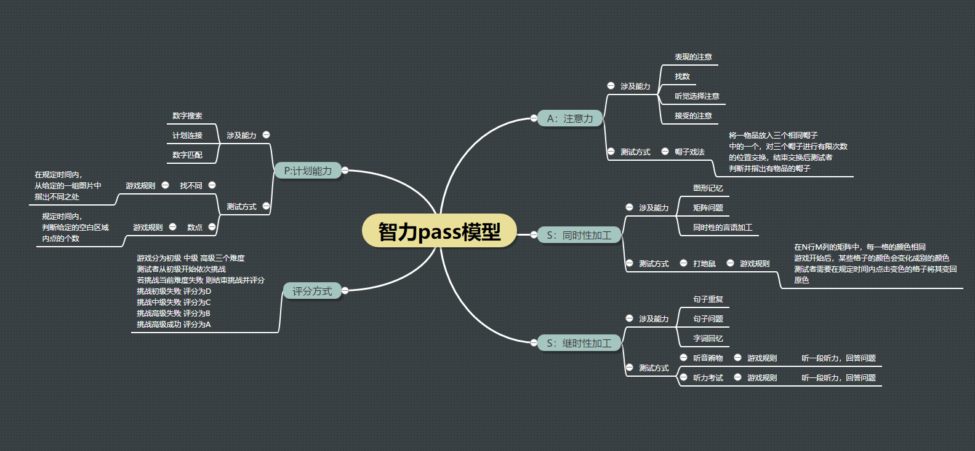

P2P表格
PSP 2.1 | Personal Software Process Stages | 预估耗时（分钟） | 实际耗时（分钟）
Planning | 计划 | 20 | 20
Estimate | 估计这个任务需要多少时间 | 10 | 10
Development | 开发 | 180 | 200
Analysis | 需求分析 (包括学习新技术) | 400 | 430
Design Spec | 生成设计文档 | 0 | 0
Design Review | 设计复审 | 0 | 0
Coding Standard | 代码规范 (为目前的开发制定合适的规范) | 0 | 0
Design | 具体设计 | 0 | 0
Coding | 具体编码 | 0 | 0
Code Review | 代码复审 | 0 | 0
Test | 测试（自我测试，修改代码，提交修改） | 0 | 0
Reporting | 报告 | 0 | 0
Test Report | 测试报告 | 0 | 0
Size Measurement | 计算工作量 | 10 | 15
Postmortem & Process Improvement Plan | 事后总结, 并提出过程改进计划 | 20 | 30
合计 |  | 640 | 705

原型设计APP
墨刀原型链接：https://modao.cc/app/6a667066d461b14ca13e09ce9730e7454885d424?simulator_type=device&sticky

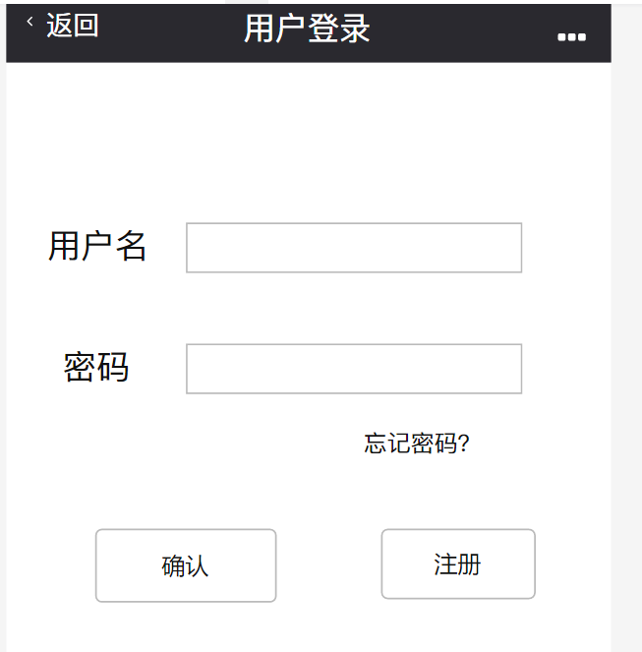

这个是一开始的用户登录和注册界面

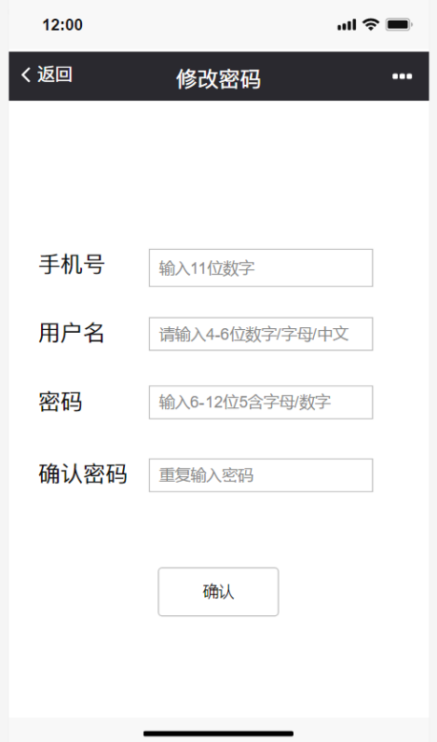

为了防止用户忘记密码，还设计的找回密码界面，用户可以利用手机号找回密码

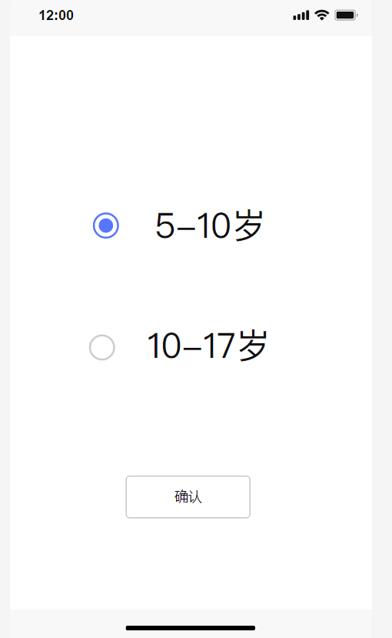

用户登录成功之后的界面就是要选择年龄阶段，每个年龄段的游戏难度也不同。
年龄选择确定后，会进入到主页，如下图：

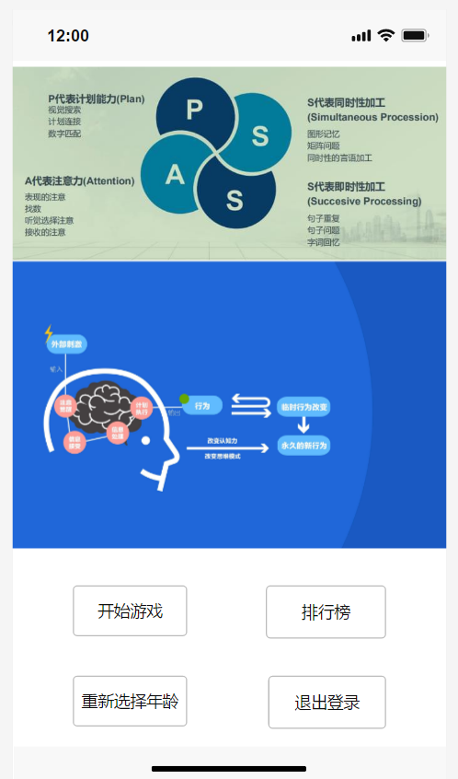

如果点击开始游戏，会跳转到游戏选择的界面，如下图所示：
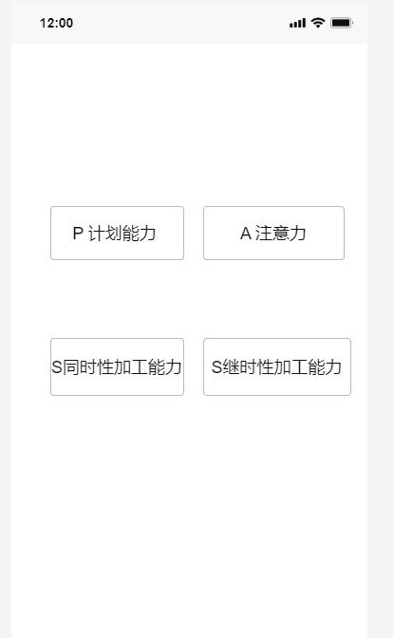

选择P计划能力游戏，会跳转到游戏一帽子戏法
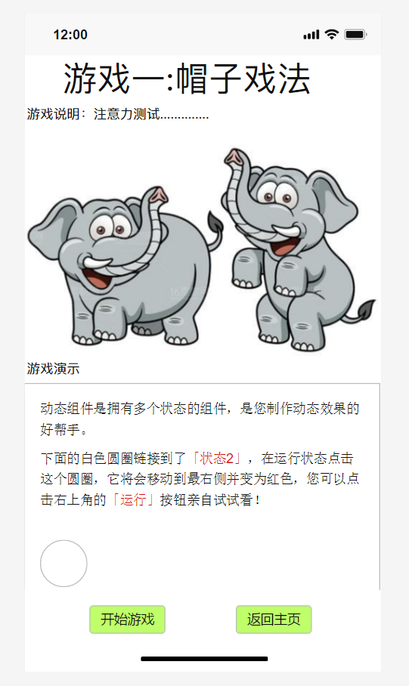

里面包含游戏的名称以及说明。点击返回主页就会重新回到主页，点击开始游戏就会进入游戏一的界面：
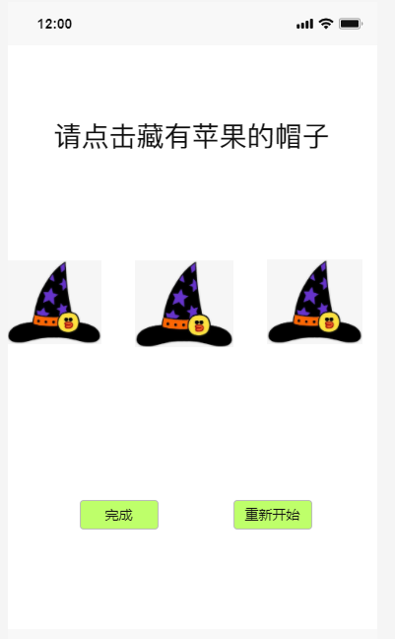

重新开始即重新开始游戏一，点击完成便会跳转到总结界面
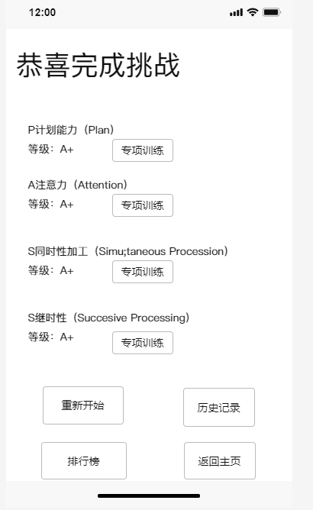

该界面显示了每个小游戏所获得的等级，点击重新开始就会返回到游戏选择界面。
以及类推，一共设计了四个小游戏，分别测试了各项不同的能力另外，专项训练包含了一个网站链接，点击之后会跳转到相应的网页进行训练。点击排行榜会出现如下界面

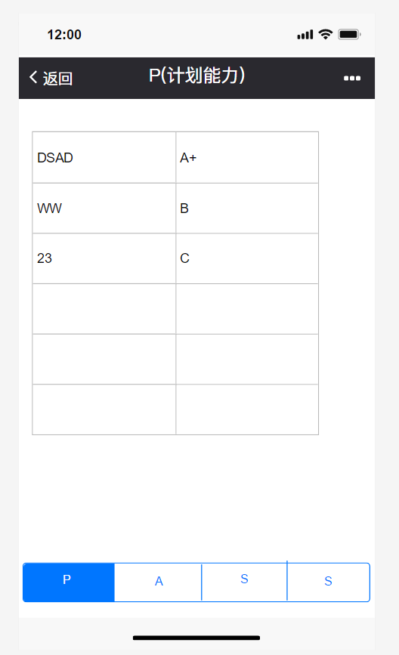
同时可以通过下面的菜单查看每个游戏的排名
点击历史记录能够查看自己玩过游戏的类别，等级以及时间
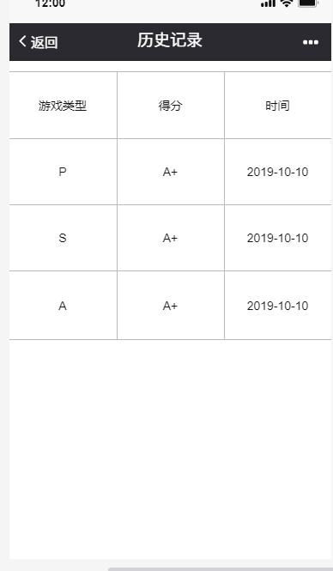

团队协作会议记录
第一次会议
地点：理四教室
时间：10月29日14:00--15：00
会议内容：完成了对PASS模型的理解和初步需求分析

第二次会议
地点：线上+线下
时间：11月2日18：30--19:20
会议内容：完成了需求分析总结和具体分工以及总体规划目标

